Equipe: TWS
Gerente: Inácio Neto.

Interação X

1.Banco de dados e estrutura das informações.

Nesta semana investimos nosso tempo na construção do banco de dados que será utilizado no game da roleta. A princípio utilizamos técnicas básicas para a implementação do mesmo cadastrando um exemplo para testar a na entrega da interação.
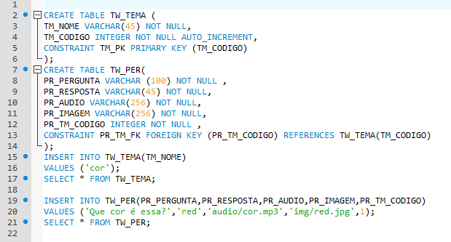
Os elementos do banco de dados serão divididos da seguinte forma.

No segundo comando sql INSERT mostramos a organização dos valores e como eles serão guardados.
A criação do banco não foi algo difícil nem o cadastro nele porém fomos pertinentes na questão de organização e manipulação pois a figura muda de quadro quando formos juntar com o banco do CELLE pois algumas referências foram adotadas na organização e não queremos sair deste padrão.
Após uma reunião com o professor Ranieri organizamos alguns aspectos sobre a construção e implementação da aplicação que partiram da escolha do número referente a parte dos temas até o tempo que a roleta permanecerá em movimento até a interação do usuário.
Com isso vimos que a utilização da linguagem PHP será importantíssima para a ligação do banco com o game o cadastro de quem jogará e ainda o pedido ao banco que será feito com AJAX outra tecnologia que começamos a pesquisar e que foi nosso grande empecilho nesta interação.

2. Script da roleta

No ponto citado mudamos a roleta em aspectos da sua rotação pois a primeira versão o código para conclusão desta tarefa ainda não era bem compreendido por todos. Agora com a revisão o código está legitimável no sentido do conhecimento que adquirimos no curso.
O visual mudou um pouco mostrou mas como sabemos neste quesito as variáveis serão trocadas através do tempo com as críticas e a demanda quem for utilizar a aplicação.
Apêndice

Nosso site melhorou no sentido de desempenho pois estatísticas anteriores provaram que a aplicação web estava na casa dos megas de tamanho. O grande vilão neste ponto era o background que forçava o carregamento da página, com isso diminuímos o background de uma forma aonde o site ficasse mais leve além de comprimir as imagens que adotamos para os fundadores da TWS, cumprindo assim mais uma melhoria.

